Antiquité  Moyen Age  0 | XVI  Siècle  1500 | XVII  Siècle  1600 | XVIII  Siècle  1700 | XIX  Siècle  1800 | XX  Siècle  1900 | XXI  Siècle  2000
Arts de l’espace  Architecture, urbanisme, jardins… | 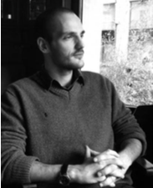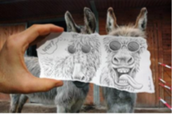  l’artiste |  |  |  | Nom de l’auteur ou de l’artiste :  ………………………………………………………  ………………………………………………………  Titre de l’œuvre :  ………………………………………………………  ………………………………………………………  Technique :  ………………………………………………………
Arts du langage
Littérature, calligraphie…

Arts du spectacle vivant
Théâtre, musique, danse, mime cirque, art de la rue, marionnettes...

Arts du visuel  Arts plastiques, audiovisuels, arts numériques… | Contexte (historique, social, artistique…) Analyse de l’œuvre  …………………………………………………………………………………………………………………………………………………………………………………………………………  …………………………………………………………………………………………………………………………………………………………………………………………………………  …………………………………………………………………………………………………………………………………………………………………………………………………………  …………………………………………………………………………………………………………………………………………………………………………………………………………  …………………………………………………………………………………………………………………………………………………………………………………………………………  …………………………………………………………………………………………………………………………………………………………………………………………………………  …………………………………………………………………………………………………………………………………………………………………………………………………………  …………………………………………………………………………………………………………………………………………………………………………………………………………  …………………………………………………………………………………………………………………………………………………………………………………………………………
Arts du son
Musique, création, diffusion…

Arts du quotidien
Design, métiers d’art…

